需 求 文 档

软件名称：员工管理系统

一．概述：

在人才过剩的今天，企业对于有用人才的需求逐步加大，企业内部的人事变动和部门规划也开始加速，传统的人事档案已经不能满足各个企业的人员流动速度，迫使人们起用新的管理方法来管理员工的相关信息。科学技术日新月异的进步，让人类生活发生了巨大的变化，计算机技术的飞速发展，使各行各业在计算机技术应用方面得到了广泛的普及和使用。信息化时代的到来成为不可抗拒的潮流，人类文明正在进入一个崭新的时代。因此，员工管理系统也以方便、快捷、费用低、绿色环保的优点正慢慢地进入各个行业和领域，将传统的员工管理方式彻底的解脱出来，提高效率，减轻工人人员以往繁忙的工作，加速信息的更新速度，使企业管理层第一时间了解到员工的信息，从而进一步的进行对员工的调配。

二．功能需求

详细说明：
—增加—
增加员工的基本信息、培训信息、奖罚信息、薪资信息
—删除—
可根据员工的编号及姓名等资料的删除
—修改—
用户可以对员工的姓名和编号、进行修改。
—查询—
用户可以根据姓名、编号，准确的查到要找的员工，也可以选择部门，查看选中的部门的所有员工。
—辅助—
可以调用单独制作的计算器进行数字计算，节省操作时间

三 .设计操作界面
登陆窗口：
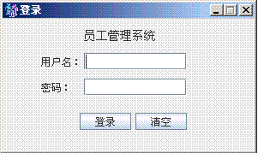

主窗体：

